实 验 报 告

辽宁科技大学________软件_______学院 2021年6月4日
课名： 软件工程概论 |  | 实验题目：结构化数据模型
班级：软件19-5 | 姓名: 沈恩奇 |  | 学号：120193504123 | 任课教师：曾子维
实验目的：
使用EA（Enterprise Architect）建模工具中的结构化建模功能，掌握结构化模型中的常用的实体关系图的建模方法和关系模型的转换。
实验内容：
1实验习题1，某分析人员对工资系统的需求陈述进行分析后得出如下结果，分析该系统中的实体和实体属性，绘制出该系统的实体联系模型，再将这个实体联系模型转换成关系模型。
该单位的人员被分成多个部门，每个部门有多个人员构成。并且随着业务的发展和变化，单位的部门将有可能增加新的部门，也有可能撤销某个部门。一个员工只能在一个部门工作，一个部门可以有多个员工。
员工的属性包括员工编号、姓名、性别、出生日期、参加工作时间、家庭住址和联系电话等。
部门属性有部门编号和名称。
另外，该单位的人员被分成管理人员、技术人员和勤杂人员三类。
所有人的基本工资和薪级工资与入职年限和工作时间相关，且每个人的薪级工资均按国家政策调整。
每个管理人员都拥有一个不同的管理岗位，管理岗分成若干个行政级别，工资中的岗位津贴与岗位直接相关。
技术人员都拥有一个职称，职称分成12的级别，最该级别是一级，其次是二级，以此类推。工资中的岗位津贴与职称直接相关，工资中的绩效工资则与职称和聘期考核结果直接相关。
对于拥有管理岗位的技术人员，其绩效工资和岗位津贴不可兼得，按照最高额计算工资。
聘期考核每三年考核一次，考核结果分成合格、基本合格和不合格。
考核合格人员的绩效工资维持不变；基本合格的人员扣除绩效的20%；不合格的人员降级使用。
对于工勤人员，每个工勤人员拥有一个工作岗位，其基本工资与岗位直接相关。
对于需求陈述中的工资基本结构：
工资基本结构 = {人员编号、姓名、职称、岗位、基本工资、岗位津贴、薪级工资、绩效工资、应领工资、养老保险、医疗保险、个人所得税，实发工资}
请根据上述陈述调整工资结构。然后建立系统的实体联系模型，再建立系统的数据模型。
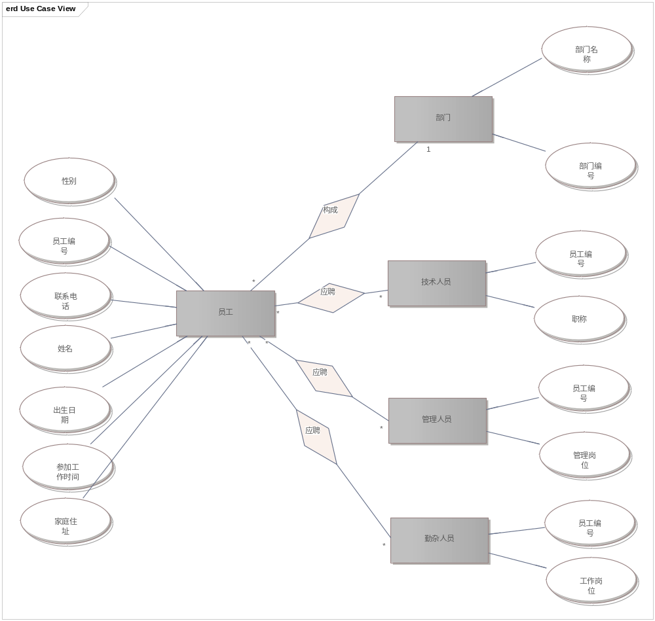
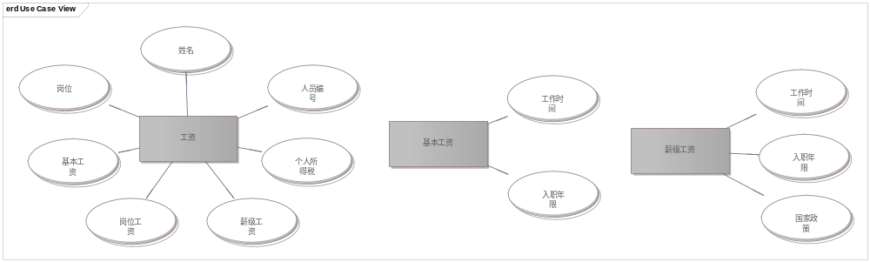

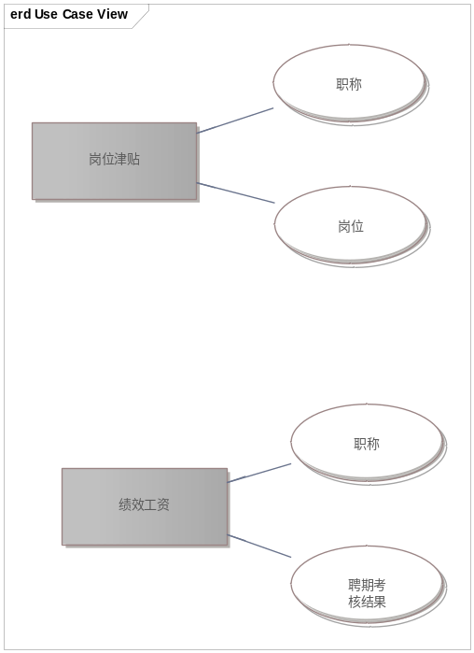

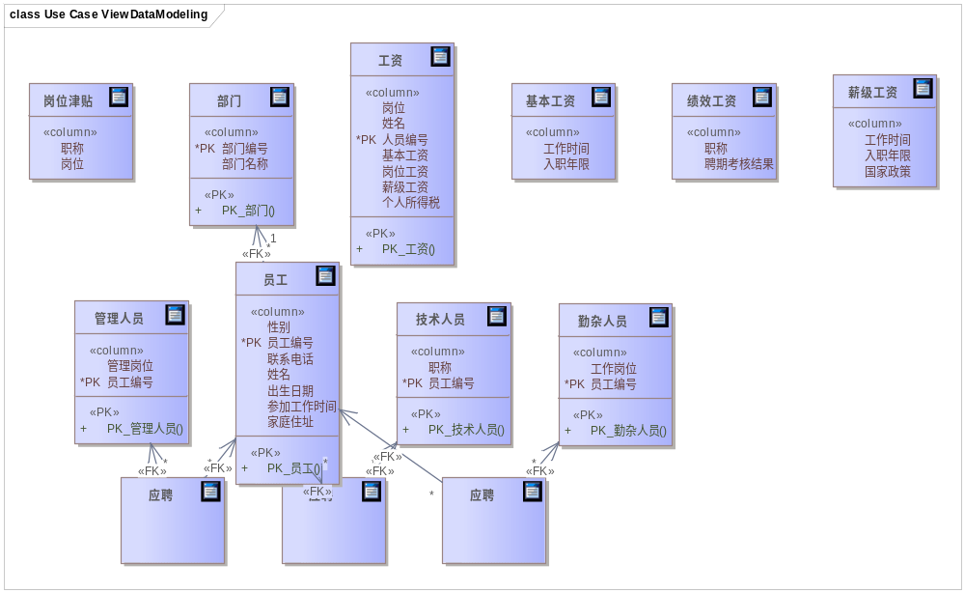

2 假设某公司雇佣了若干名员工，每个员工的属性包括员工ID、姓名、性别、出生日期、毕业学校、专业、家庭地址和联系电话等。
该公司有多个项目，每个项目的信息包括项目编号、项目名称、项目的性质、开始日期和结束日期。
每个员工可同时被分派到一个或多个项目中，也可以不做任何项目。每个项目可以由一个或多个员工来承担。
公司在每个月的月末会给每个员工发放一张支票作为工资，工资的数额与员工参与的各个项目的性质和工作时间相关。
请用一张ER图描述上述陈述中出现的实体以及和实体之间的关系，并将这个ER图转换成相应的关系模型。

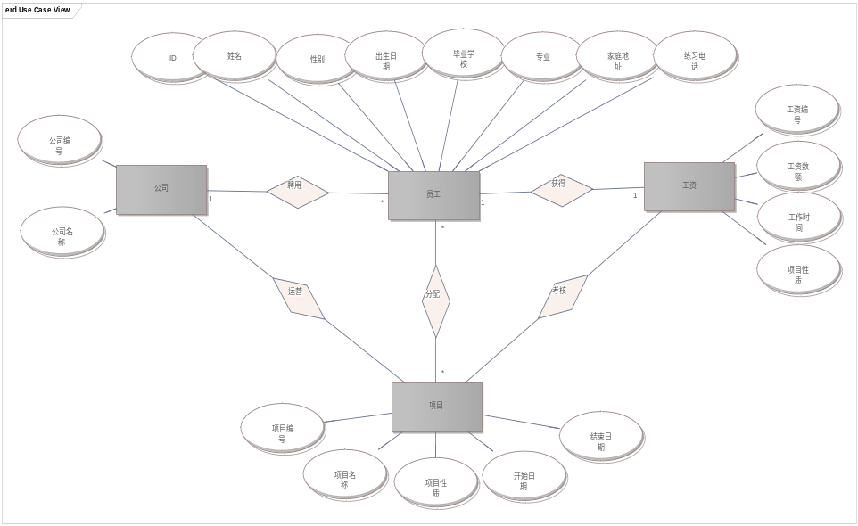

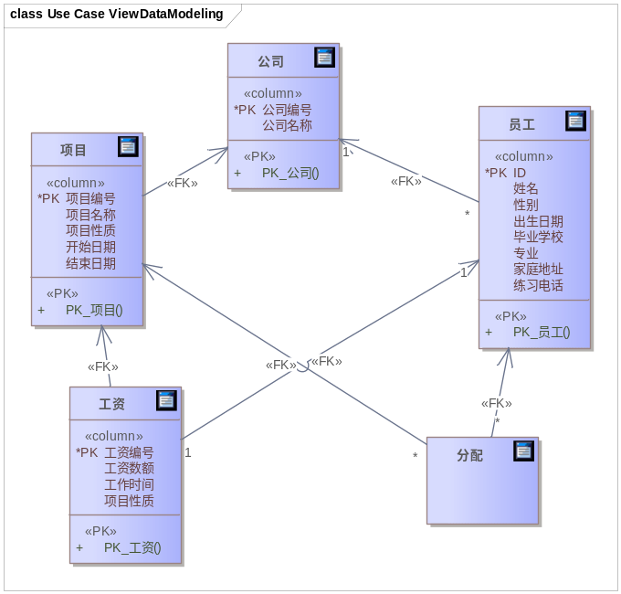

实验心得：
通过本次实验，我学习了结构化数据模型的建模方法，包括一些实体关系模型以及实体联系模型与关系模型之间的转换方法，还有系统数据模型的建模方法，虽然之前学过ER图的绘制，但明显感觉此次实验的难度较大，写起来非常难受，逻辑不太清晰，还是需要多加练习。

评语：

优：态度认真，遵守纪律，能很好的完成实验内容要求，全面的掌握了专业知识和专业技能，报告结构合理，逻辑很清晰，格式符合规范。
良：态度认真，遵守纪律，能较好完成实验内容要求，较好的掌握了专业知识和专业技能，报告结构合理，逻辑比较清晰，格式符合规范。
中：态度比较认真，遵守纪律，能按时完成实验内容要求，较好的掌握了专业知识和专业技能，报告结构基本合理，逻辑比较清晰，格式基本符合规范。
及格：态度比较认真，遵守纪律，基本能按时完成实验内容要求，基本掌握了专业知识和专业技能，报告结构基本合理，逻辑基本清晰，格式基本符合规范。
不及格：态度不认真，不遵守纪律，不能按时完成实验内容要求，不能掌握专业知识和专业技能，文字不通顺，逻辑不清晰，格式不符合规范。

